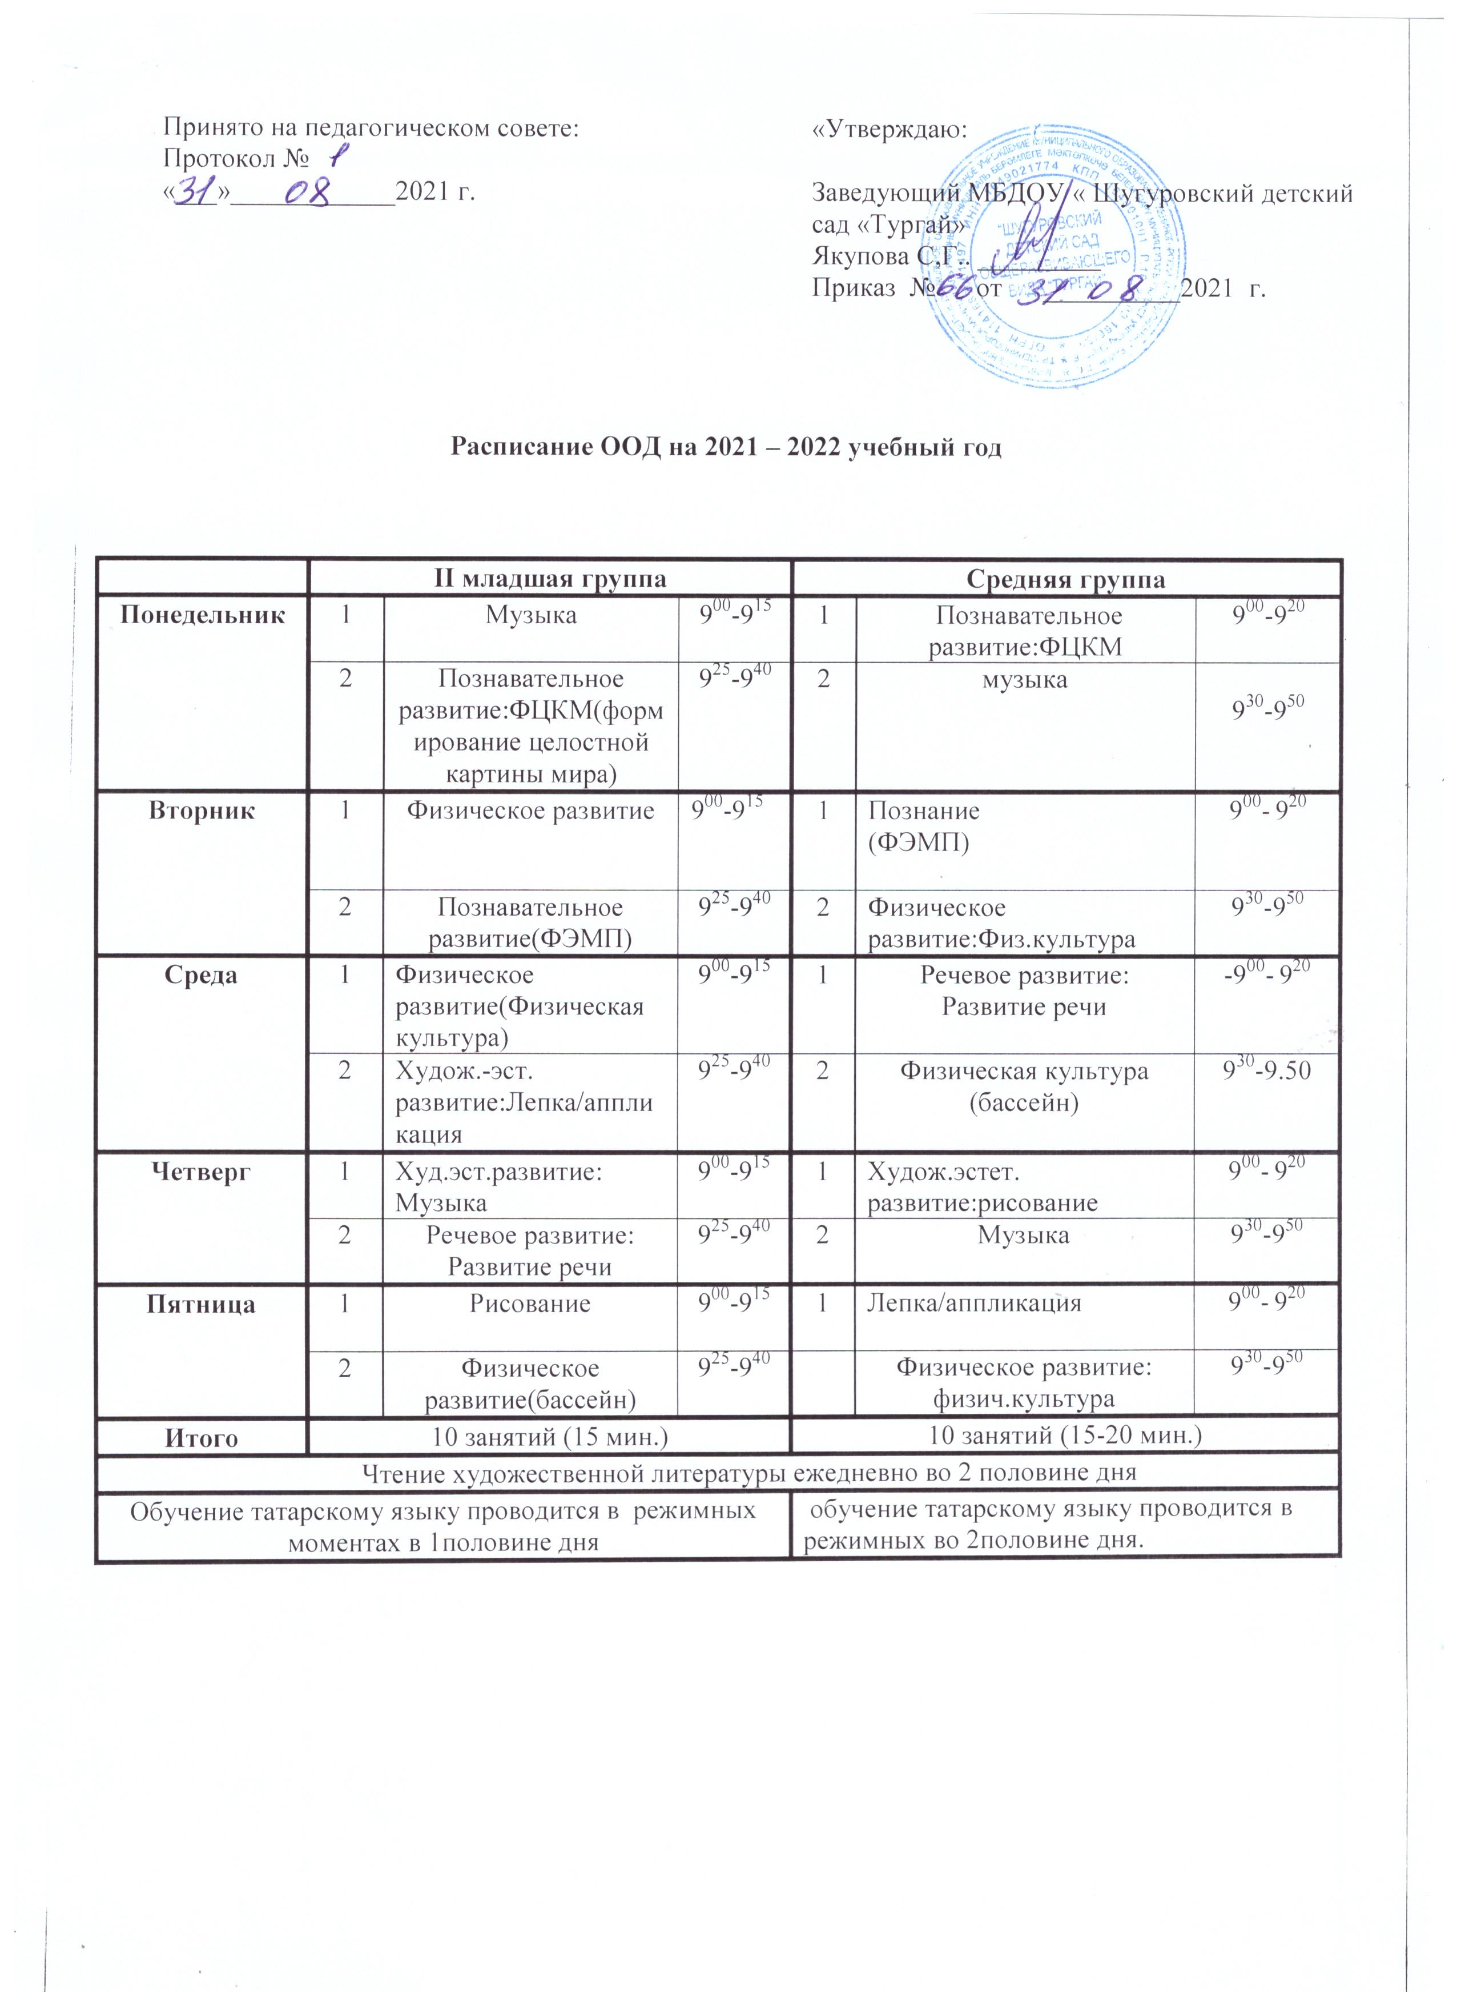

 | Старшая группа |  |  |  | Подготовительная группа
Понедельник | 1 | Рисование |  | 9⁰⁰-9²⁵ | 1 | Познание(ФЦКМ) |  |  | 9⁰⁰-9³⁰
Понедельник | 2 | Познание(ФЦКМ) |  | 9³⁵-10⁰⁰ | 2 | Рисование |  |  | 9⁴⁰-10¹⁰
Понедельник | 3 | Музыка |  | 10¹⁰-10³⁰ | 3 | Физическая культура |  |  | 10²⁰-10⁵⁰
Вторник | 1 | Развитие речи |  | 9⁰⁰-9²⁵ | 1 | Обучение тат.яз.. | Познание  (ФЭМП |  | 9⁰⁰-9³⁰
Вторник | 2 | Физическая культура(бассейн) |  | 9³⁵-10⁰⁰⁻10³⁰ | 2 | Познание  (ФЭМП |  | Обучение тат.яз.. | 9⁴⁰-10¹⁰
 |  |  |  |  |  | Музыка |  |  | 10²⁰-10⁵⁰
Среда | 1 | Музыка |  | 9⁰⁰-9²⁵ | 1 | Развитие речи |  |  | 9⁰⁰-9³⁰
Среда | 2 | Обучение  татарскому яз. | Познание  (ФЭМП) | 9.35-10.00 | 2 | Рисование |  |  | 9⁴⁰-10¹⁰
Среда | 2 | Познание(ФЭМП) | Обучение  тат.яз.. | 10.10-10.30 | 3 | Физическая культура  (на воздухе) |  |  | 10²⁰-10⁵⁰
Четверг | 1 | Обучение татарскому. языку. | Лепка/аппликация | 9⁰⁰-9²⁵ | 1 | Речевое развитие: обучение к грамоте . |  |  | 9⁰⁰-9³⁰
Четверг | 1 | Лепка/аппликация | Обучение тат. яз. | 9³⁵-10⁰⁰ | 2 | Физическая культура  (бассейн) |  |  | 9⁴⁰-10¹⁰  10²⁰-10⁵⁰
Четверг | 2 | Физическая культура |  | 10¹⁰-10³⁰ | 2 |  |  |  | 9⁴⁰-10¹⁰  10²⁰-10⁵⁰
Пятница | 1 | Физическая культура( на воздухе) |  | 9⁰⁰-9²⁵ | 1 | Музыка |  |  | 9⁰⁰-9³⁰
 |  |  |  |  | 2 | Обучение тат.яз. |  | Лепка/аппликация | 9⁴⁰-10¹⁰
 |  |  |  |  |  | Лепка/аппликация |  | Обучение  тат. яз. | 10²⁰-10⁵⁰
Итого | 13 занятий (20-25 мин.) |  |  |  | 14 занятий (25-30 мин.)
Чтение художественной литературы ежедневно во 2 половине дня
Проводятся в режимных моментах во 2 половине дня:  - познавательное развитие (формирования целостной картины мира, исследовательская деятельность),  -речевое развитие. Обучение татарскому языку |  |  |  |  | Проводятся в режимных моментах во 2 половине дня:  - познавательное развитие (формирования целостной картины мира, исследовательская деятельность  Обучение татарскому языку

